Όνομα:………………………………………………………… Ημερομηνία: …………………………………….

- Βάζω τα ρήματα στους παρακάτω χρόνους, στο πρώτο πρόσωπο ενικού (στο εγώ), όπως στο παράδειγμα.

ΕΝΕΣΤΩΤΑΣ | ΠΑΡΑΤΑΤΙ-ΚΟΣ | ΑΟΡΙΣΤΟΣ | ΕΞΑΚΟΛΟΥΘΗΤΙ-ΚΟΣ ΜΕΛΛΟΝΤΑΣ | ΣΤΙΓΜΙΑΙΟΣ-ΣΥΝΟΠΤΙΚΟΣ ΜΕΛΛΟΝΤΑΣ
βάζω | έβαζα | έβαλα | θα βάζω | θα βάλω
ψάχνω
τελειώνω
ανοίγω
βαφτίζω
φτάνω
πηγαίνω
λέω
βλέπω

Θυμάμαι ότι:

για να βρω τον Εξακολουθητικό Μέλλοντα κοιτάω τον Ενεστώτα
για να βρω τον Στιγμιαίο Μέλλοντα κοιτάω τον Αόριστο

- Διαβάζω τι λέει ο Παύλος και απαντώ στις παρακάτω ερωτήσεις:

Παύλος: Νομίζω ότι το δάσος είναι πνεύμονας ζωής για την περιοχή μας. Μας προσφέρει απλόχερα οξυγόνο. Μας χαρίζει δροσιά και γίνεται θαυμάσιος προορισμός για μια εκδρομή. Είναι η κατοικία πολλών ζώων και φυτών. Επομένως, είναι απαραίτητο να το προστατεύσουμε από κάθε κίνδυνο.

Α. Ποια είναι η γνώμη του Παύλου;
………………………………………………………………………………………………………………………………………………………………........................................................................................................
Β. Με ποια επιχειρήματα το στηρίζει;
………………………………………………………………………………………………………………………………………………………………........................................................................................................………………………………………………………………………………………………………………………………………………………………........................................................................................................
………………………………………………………………………………………………………………………………………………………………........................................................................................................
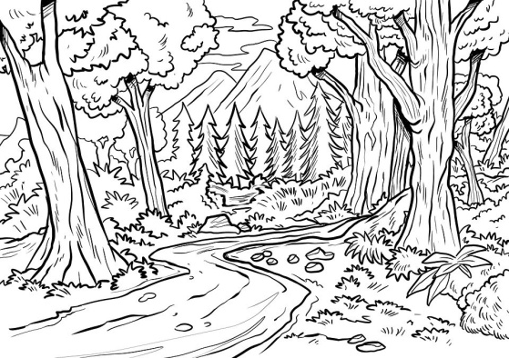
Γ. Σε ποιο συμπέρασμα καταλήγει;
………………………………………………………………………………………………………………………………………………………………........................................................................................................

